Российская Федерация
Новгородская область Валдайский район
АДМИНИСТРАЦИЯ РОЩИНСКОГО СЕЛЬСКОГО ПОСЕЛЕНИЯ

П О С Т А Н О В Л Е Н И Е

от 18.05.2021 № 92

п. Рощино

О проведении
публичных слушаний

В целях обеспечения прав жителей Рощинского сельского поселения на участие в обсуждении проектов муниципальных правовых актов и выявления мнения населения, руководствуясь Федеральным законом от 6 октября 2003 года № 131-ФЗ «Об общих принципах организации местного самоуправления в Российской Федерации», в соответствии со статьями 31-33 Градостроительного кодекса Российской Федерации, Уставом Рощинского сельского поселения:
ПОСТАНОВЛЯЮ:
1. Назначить в Рощинском сельском поселении публичные слушания по обсуждению прилагаемого проекта изменений в Правила землепользования и застройки Рощинского сельского поселения.
Проект изменений в Правила землепользования и застройки Рощинского сельского поселения с 18.05.2021 размещен на официальном сайте администрации Рощинского сельского поселения http://admroshino.ru/ и опубликован в информационном бюллетене «Рощинский вестник» от 18.05.2021 № 7.
2. Провести публичные слушания по обсуждению проекта изменений в Правила землепользования и застройки Рощинского сельского поселения 18 июня 2021 года, согласно прилагаемого графика.
3. Организацию проведения публичных слушаний возложить на Костину Л.А., ведущего специалиста администрации сельского поселения.
4. Предложения и замечания по вопросам, обсуждаемым на публичных слушаниях, принимаются по адресу: 175418, Новгородская обл., Валдайский муниципальный р-н, п. Рощино, д.11а; adm_roschino@mail.ru.
5. Опубликовать постановление в информационном бюллетене «Рощинский вестник» и разместить на официальном сайте администрации.

Заместитель Главы администрации Н.Н. Шевченко

Утвержден
постановлением Администрации Рощинского сельского поселения
от 18.05.2021 № 92

ГРАФИК
проведения публичных слушаний в населённых пунктах поселения
по проекту изменений в Правила землепользования и застройки
Рощинского сельского поселения

№ п/п | Наименование  населённого пункта | Дата проведения публичных  слушаний | Время проведения публичных слушаний
1. | п. Ключи | 18.06.2020 | 14.00 - 15.00
2. | д. Байнёво | 18.06.2020 | 15.45 - 16.45

Приложение к Постановлению
Администрации Рощинского
сельского поселения
от 18.05.2021 № 92

1. Изменить для земельного участка с кадастровым номером 53:03:1414001:79 площадью 8 371 кв.м., расположенного по адресу: Новгородская область, Валдайский муниципальный район, Рощинское сельское поселение, д. Ключи, земли населённых пунктов, территориальную зону Р.1 на территориальную зону Ж.1 с установлением градостроительных регламентов для зоны застройки индивидуальными и малоэтажными жилыми домами в соответствии со схемой расположения земельного участка:

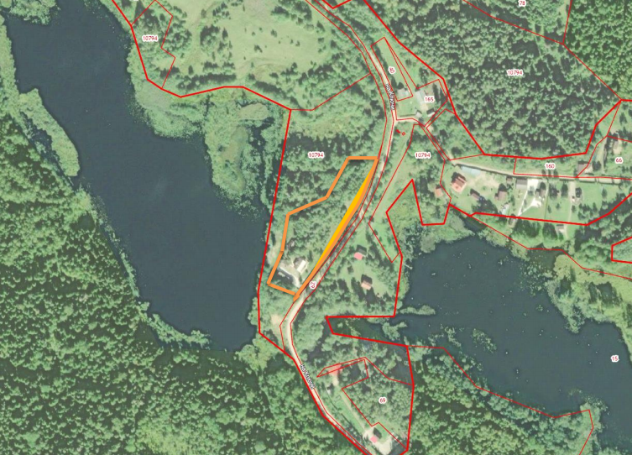

2. Изменить для трёх земельных участков площадью: ЗУ1 - 2023 кв.м; ЗУ2 - 24788 кв.м; ЗУ3 - 28998 кв.м., расположенных в кадастровом квартале 53:03:1412001 по адресу: Новгородская область, Валдайский муниципальный район, Рощинское сельское поселение, д. Байнёво, земли населённых пунктов, собственность по которым не разграничена, территориальную зону СХ.2 на территориальную зону Р.2 с установлением градостроительных регламентов для зоны размещения объектов санаторно-курортного лечения, отдыха и туризма в соответствии со схемами расположения земельных участков:

1. ЗУ1
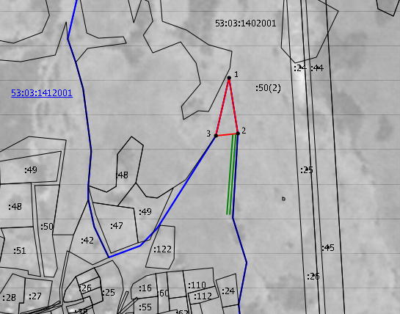
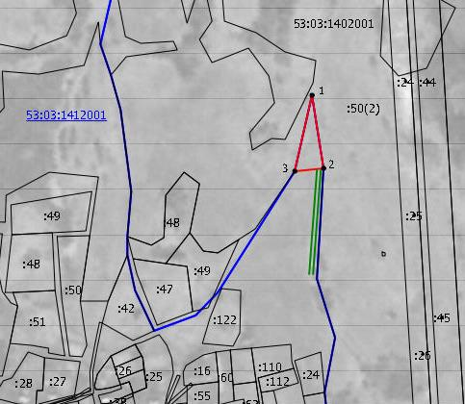

2. ЗУ2
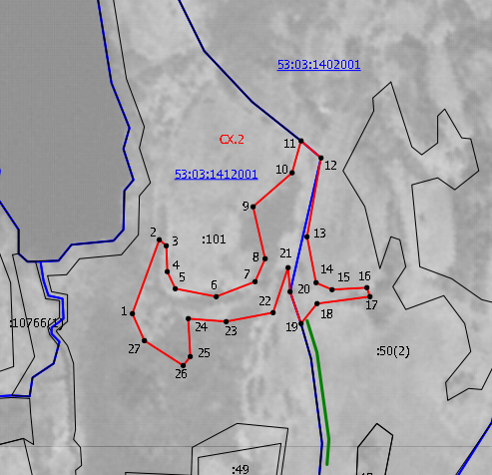

3. ЗУ3
